
中 国 矿 业 大 学
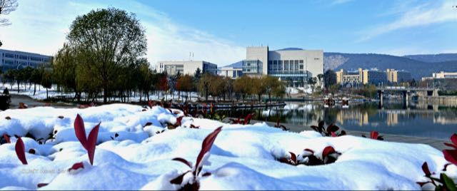
CHINA UNIVERSITY OF MINING AND TECHNOLOGY

小萝卜
13500135000
Service@500d.me

我，期待一个合适的位置
R

求职简历

esume

 | 小萝卜 |  | 24岁
 | 小萝卜 |  | 广东省广州市
 | 小萝卜 |  | 13500135000
 | 求职目标：小萝卜市场专员 |  | service@500d.me

教育背景 |  | 2008.09-2012.07 | 华南理工 | 市场营销
主修课程
基本会计、统计学、市场营销、国际市场营销、市场调查与预测、商业心理学、广告学、公共关系学、货币银行学、经济法、国际贸易、大学英语、经济数学、计算机应用等。
实习经历 |  | 2013.10至今 | 卓望信息科技有限公司 | 营运推广主管
- 负责社会化媒体营销团队的搭建工作，制定相关运营策略和指标，带领团队实施计划；
- 网站常态运营活动规划和推进执行
- 相关数据报告和统计，为公司决策层提供决策依据
- 轻量级产品和应用的策划，统筹产品、技术团队成员实施。
- 社会化媒体账号总共涨粉67万（包含QQ空间，人人网，新浪微博，腾讯微博）日均互动量相比接手前提升1000%，评论转发量级达到百千级

 |  | 2012.08-2013.09 | 广州灵心沙文化活动有限公司 | 市场推广专员
- 网络推广渠道搭建维护，包括QQ空间、微博、豆瓣等；
- 负责软硬广投放，网络舆情监控，公关稿撰写，事件营销策划；
- 标书制作和撰写，甲方沟通工作。
技能证书 |  | CET-6，优秀的听说写能力  计算机二级，熟悉计算机各项操作  高级营销员，国家职业资格四级
自我评价 |  | 本人是市场营销专业毕业生，有丰富的营销知识体系做基础；对于市场营销方面的前沿和动向有一定的了解，善于分析和吸取经验熟悉网络推广，尤其是社会化媒体方面，有独到的见解和经验个性开朗，团队荣誉感强




尊敬的领导：
您好！
我是小萝卜科技大学艺术系的一名学生，即将面临毕业。四年来，在师友的严格 教益及个人的努力下，我具备了扎实的专业基础知识，系统地掌握了等有关理论;熟悉 涉外工作常用礼仪;具备较好的英语听、说、读、写、译等能力;能熟练操作计算机办公 软件。同时，我利用课余时间广泛地涉猎了大量书籍，不但充实了自己，也培养了自 己多方面的技能。
此外，我还积极地参加各种社会活动，抓住每一个机会，锻炼自己。大学四年，我 深深地感受到，与优秀学生共事，使我在竞争中获益;向实际困难挑战，让我在挫折中 成长。我热爱贵单位所从事的事业，殷切地期望能够在您的领导下，为这一光荣的事业 添砖加瓦;并且在实践中不断学习、进步。随信附上个人求职简历，收笔之际，郑重地提 一个小小的要求：无论您是否选择我，尊敬的领导，希望您能够接受我诚恳的谢意!

此致
敬礼

申请人：小萝卜
申请时间： 2020年05月









